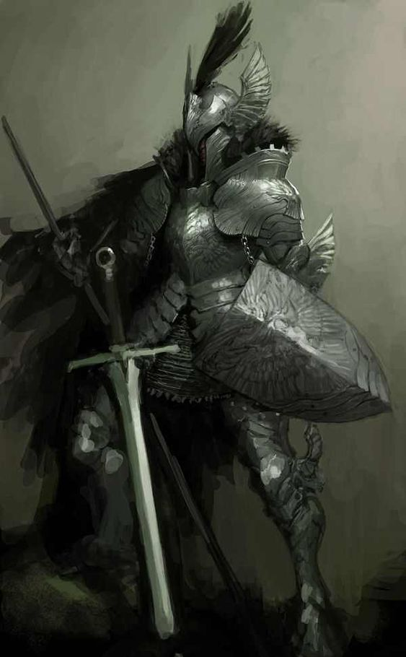
Rodrik

Kinézet
Rodrik tipikus lovagi kinézettel rendelkezik. Egy daliás páncélos hős képét kell elképzelnünk. A páncélja nélkül egy izmos magas férfit láthatunk. Kék szeme van és szőke közepesen hosszú haja. Ruházata minőségi anyagból készült, ránézésre drágának és kényelmesnek tűnik az átlag ember számára.
Páncélja szintén csillógó és kimunkált darabok. A szokványostól eltérően fekete páncélja van, illetve a legtöbb felszerelési eszközén megtalálható egy holló alakja.
Pajzsán büszkén viseli az előbb megemlített holló alakot, továbbá sisakja formájából és diszítéséből is tökéletesen kivehető a holló forma.
Fő fegyverét egy kard teszi ki, amit könnyedén forgat. Amikor éppen nem kezében van a kardja és pajzsa, akkor ezek a hátán helyezkednek el.
Kiállásából sugárzik nemesi származása, aki rá néz azt áthat a tisztelet és biztonság érzete.


Jelleme
Rodrik személyiségét főleg a lovagiasság hatja át. Mindig tisztelet tudóan beszél és bánik a más emberekkel, de még ellesnégeivel is. Ey természetesen nem igaz jelenség az élőholtakkal vagy a pokoli lények többségével szemben.
Ha láthatóan bárkinek szüksége van a segítségre, akkor ő készséggel ajánlja fel szolgálatait.
A hősiesség mellett egy igen vallásos emberről van szó. A Holló Királynő elkötelezett hivője és követője. Szolgálójának tekinti magát és bármit képes megtenni érte, ami akár egy egyértelműen öngyilkos küldetés is lehet.
Mindent megtesz azért, hogy ő mint a Holló Királynő követője, elpuszítson mindent, ami egyszer már meghalt.
Nehezen bízik meg az idegenekben, viszont ha egyszer eléri a kapcsolata egy emberrel a barátságot, akkor harcban bármit megtesz, hogy segítséget nyújthasson és megvédhesse őt a sötétséggel szemben.
Alapjában véve elitéli a bűnt, főleg azokat, amik ártanak valakinek, aki ártatlan és védtelen.
Motiválóan hat rá, más tolvajok, bűnözők megbüntetése, akik mások kárán jutottak vagyonhoz.

Múltja
Rodrik egy nemesi család sarja. A szülei egy bűnős szívű pénz orientált gondolkodású pár voltak, akik folyamatosan azon tevékenykedtek, hogy mások vagyonát a sajátjukévá tegyék. Akár szükségük van rá, akár nem. Az alájuk tartozó népet állandóan sanyargatták.
Szerencséjére a szülei nem voltak hajlandók vele foglalkozni és egy tanítót vettek fel, hogy távol tartsa tőlük. Így nem vette fel a kicsi Rodrik szüleinek stílusát és nem tanulta el tőlük ezt a gondolkodást módot.
A tanítóját Alfrednek hívták. Ő tanított meg mindent Rodriknak. Megismertette vele az írás, olvasás és számolás művészetét. Megtanította harcolni karddal, íjjal, lándzsával és pajzzsal. De ami a legfontosabb, hogy megtanította neki a hűség, a nemesség, és az igazság fontosságát, jelentőségét és értékét.
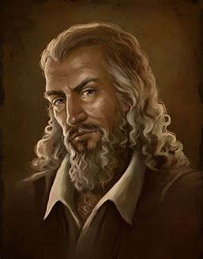

16 éves koromában a szülei megakarták fosztani a birtokukat és a vagyonukat egy paraszt családtól, amit nem türt Rodrik és ellen próbált állni. Szülei teljes haragban a tanítót, Alfredet hibáztatták, hogy ő nem tanította jó modorra és tiszteletre a gyereket, ezért példát statuálva kivégezették másnap este, mikor Rodrik álmát töltötte.
Rodrik megtudva szülei szörnyű tettét, megesküdött, hogy harcolni fog az olyanok ellen mint a szülei.
Berontott apjához, majd párbajban legyőzve, végül nem vette el életét, mivel képtelen volt saját apjának az életét elvenni. Viszont megfenyegette, hogy ha nem változik meg, mire visszatér, akkor nem fogja ezt a hibát újra elkövetni.
Ezt követően elhagyta a családot és elindult a nagyvilágnak. Ő az igazságtalanság és a kapzsiság ellen. Megvédi az ártatlanokat és a védteleneket a gonosztól.

Holló királynő
Néhány év múltán már sok gonosszal talákozott és sok embernek tudott segíteni. Voltak szomorúbb voltak jobb kimenetelű kalandjai.
Egy nap egy kisebb faluba ért, ahol beülve a helyi fogadóba, elkezdte lepihenni a napjának fáradalmait. Nem telt el tíz perc, hogy leült, egy ember futott be segítségért kiáltva. Rodrik nem habozott sokat, gyors felkapta felszerelését és az úr segítségére sietett. Kikérte az embertől az információkat és utnak is eredt. Az úr a helyi templomhoz irányította, mivel egy csapat bandita támadta meg a helyet. Azonnal útnak is eredt.
Mire odaért már csönd volt. Nem hallott semmit. Belépve a templomba több holttestet is talált, köztük a papét. Csalódottan vette tudomásul, hogy elkésett. De nem tört össze és azonnal elkezdett nyomok után kutatni, hogy a bűnösöket megkereshesse és elpusztíthassa. Habár ő nem volt a vallás hivője, szemében ez akkor is egy hatalmas bűnnek számított.
Lábnyokot talált és követni is kezdte őket. Egy erdő mélyi táborba ért, ahol megtalálta az elkövetőket. De meglepő módon az elkövetők már mind hallotak voltak, viszont mégis mozogtak és valamilyen formában kommunikáltak. Nem tudta milyen démoni lények ezek, viszont nem hagyhatta ezt annyiban. Úgy érezte, akárkik is ezek, akkor is bűnösök.
Elkezdte a tábor felszámolását több órás harc bontakozott ki. Hősiesen harcolt, de végül átkaszabolva magát az összes lényen eljutott az utolsóig, a vezetőig.
A vezető egy démon volt, aki a pokol legstötétebb helyeiről érkezhetett. Ekkora már jó pár sérülése volt és rettentően el is fáradt. A pajzsot és a kardot is nehezen fogta, de elhatározta, hogy ha az élete árán is, de elpuszítja a lényt.
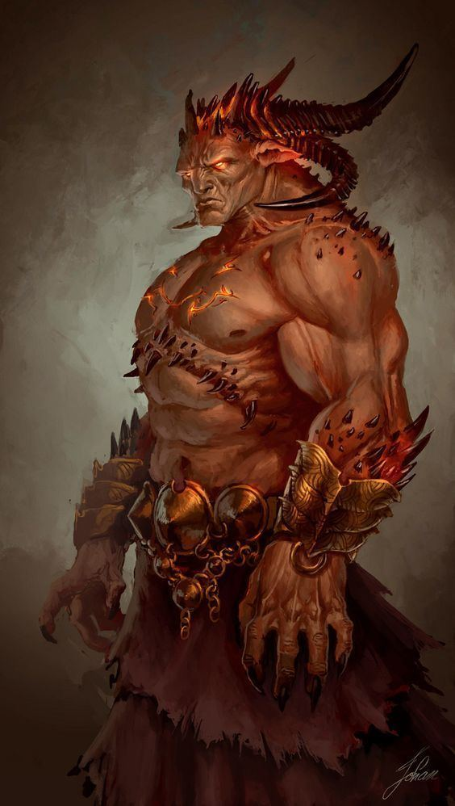

Véres párbaj bontakozott ki. Rodrik komoly vesztésre ált, több mély komolyan vérző sérülést szerzett, már alig bírt mozogni. Kiesett a kezéből a kard. Elindult a kardja a felé, de már csak vonszolta magát. Ahogy újra megragatta a kardot, Rodrik összeesett. A démon elkönyvelve a győzelmet, leengedve fegyverét oda ment és elkezdte felfordítani a hasáról. Ahogy megragadta és elkezdte fordítani Rodrik utolsó erejét összeszedve meglendítette a kardot és levitte a démon fejét. Oda húzta magát egy közeli szekérhez és felült. Megpróbált felálni, de képtelen volt rá. A lelke mélyen felkészült az eltávozásra és megkönnyebült, hogy békét és megnyugvást szerezhetett a templomi áldozatoknak és lelkük szabadon távozhat.
Ahogy lehúnyta a szemét megjelent előtte a Holló Királynő. Megköszönte, hogy megboszúlta és elpuszította azokat az lényeket, akik a szörnyű vérfürdőt rendezték a templomában. Rodrik meghajolva csak kifejezte, hogy szívesen tette.
A Holló Királynő látva elkötelezettségét és kitartását, annyit mondott: “Az ilyen lélek nem hallhat meg csak így”. Rodrik érezte, hogy átjárta valamilyem mennyei erő. Feltöltötte és sokkal erősebbnek és frissebbnek érezte magát A következő pillanatban a templomban ébredt fel, a Holló Királynő oltárán. Ott megesküdött, hogy mindörökké, az élete végéig az egy is igazt fogja szolgálni, azt akinek a második esélyt köszönheti.
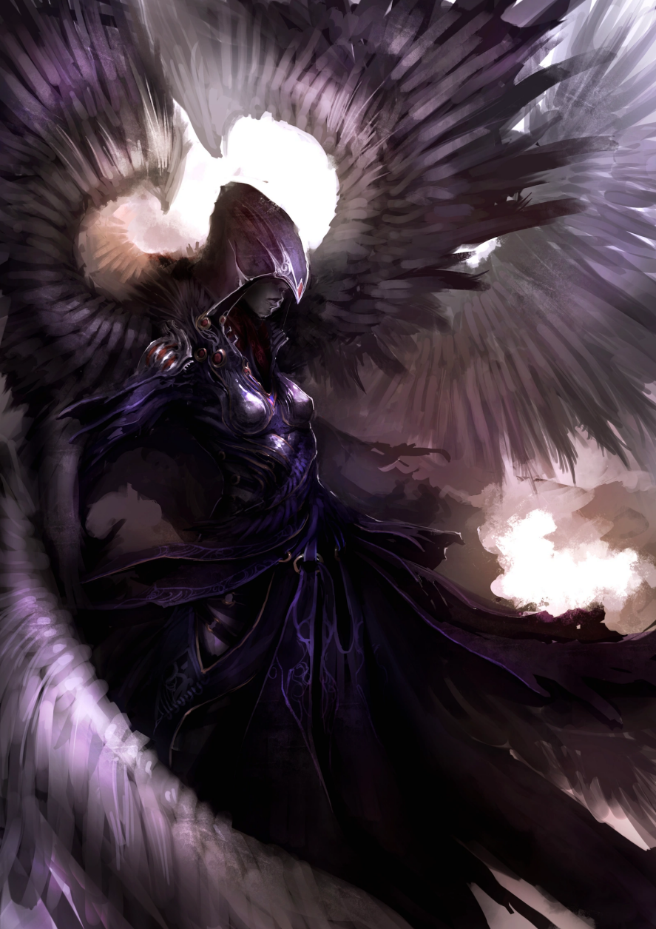

Késöbbiek
A késöbbiekben a Holló Királynő szent feladatin kezdett dolgozni. Olyanok visszaküldése a halálba, akiknek semmi helyük az élők között. Tárgyak, ereklyék megszerzése és emberek, templomok védelme.
Így jutott el a villába is, ahonnan egy szent kelyhet kellett megszereznie, de a dolgok balul sültek el társainak köszönhetően. De szerencsés módon egy kalandor csapat megmenetette őt és kihozták a villából. Azóta velük tart.

